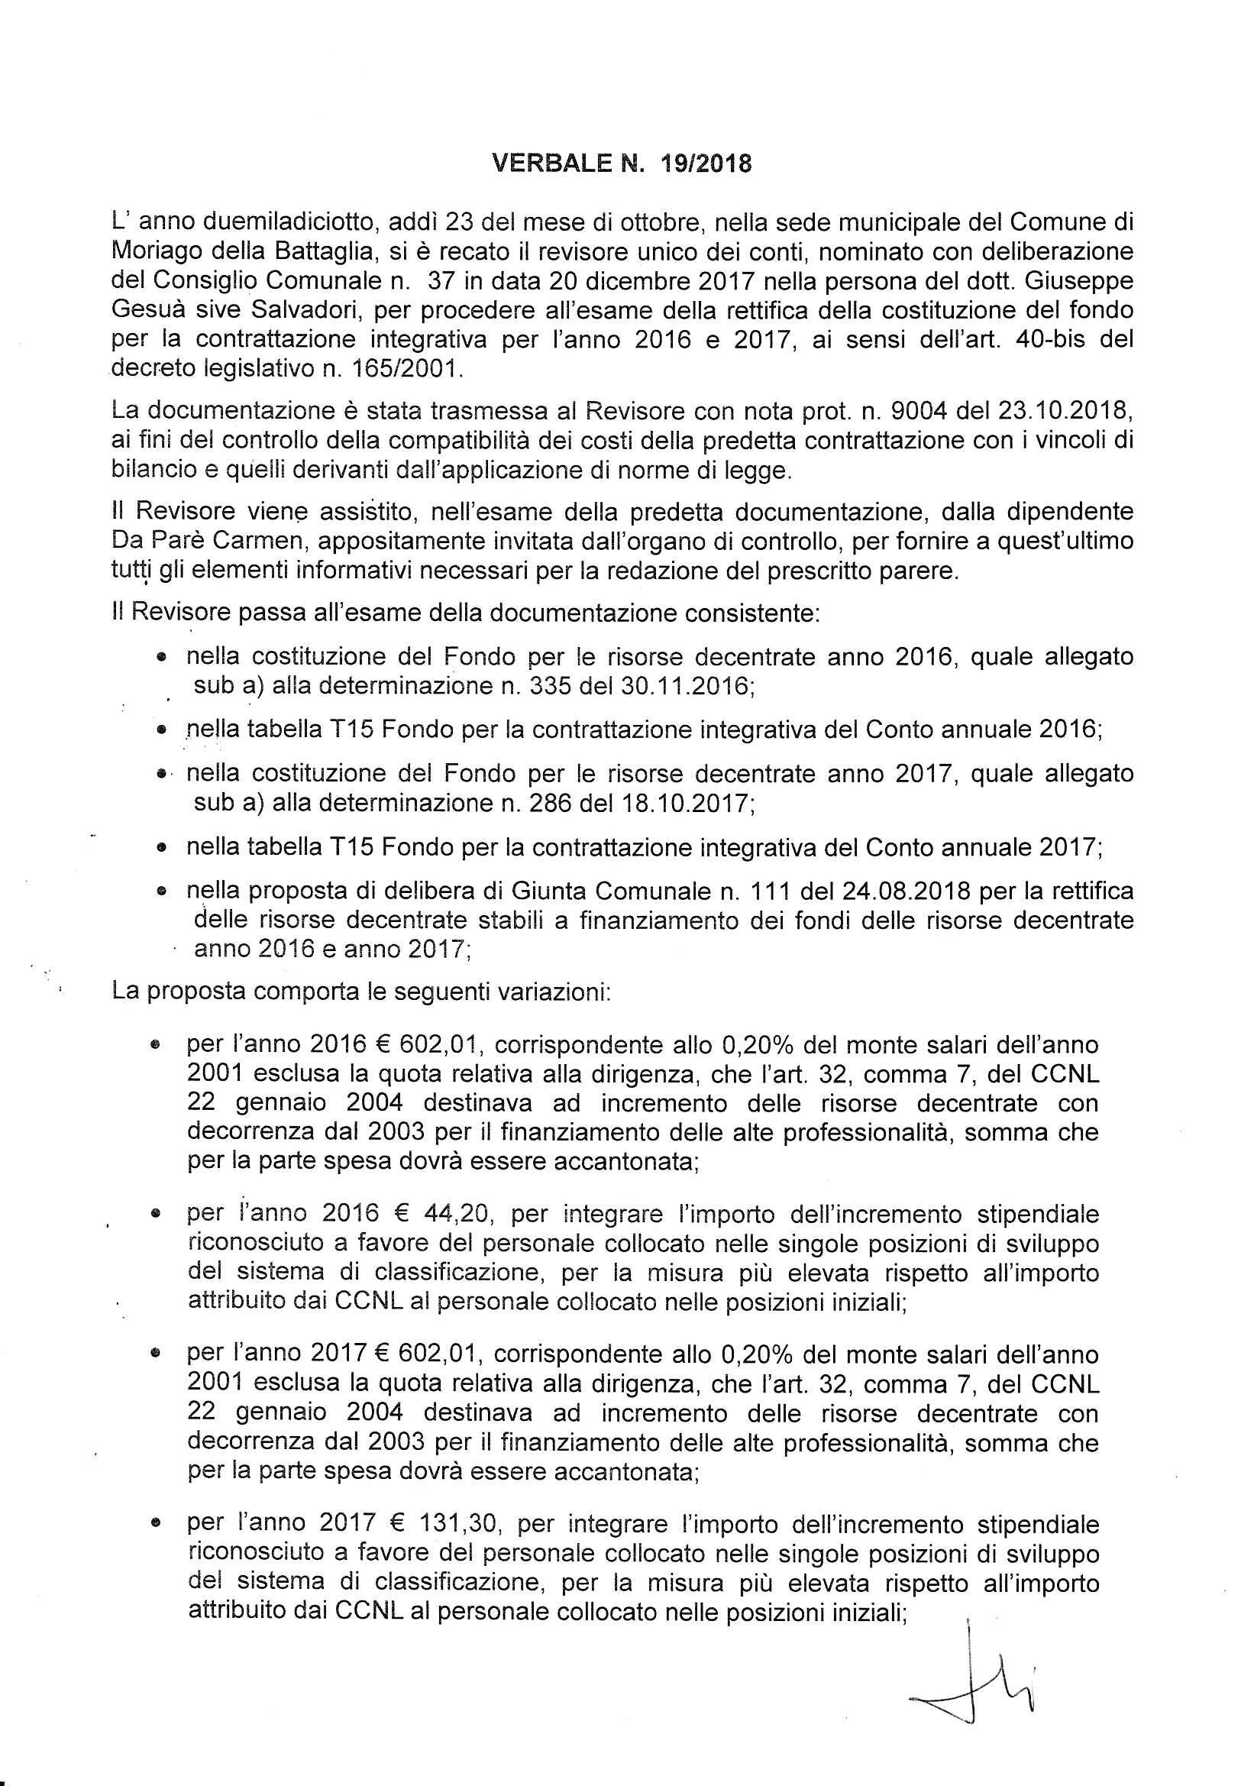
Comune di Moriago d. Batt. prot. n. 9080 del 24-10-2018 arrivo, Cat. 4 Cl. 6
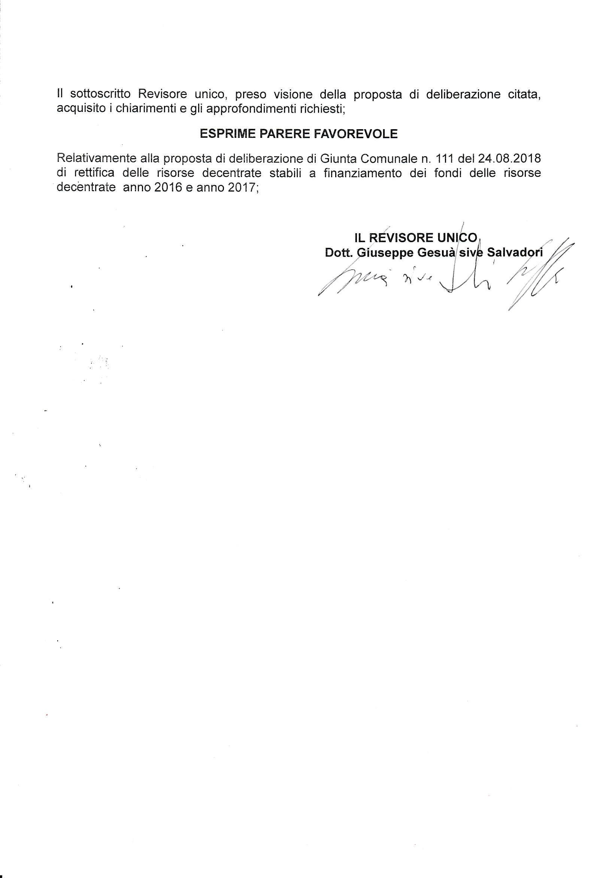
Comune di Moriago d. Batt. prot. n. 9080 del 24-10-2018 arrivo, Cat. 4 Cl. 6

